HX3343 Scheda creata il 23 gennaio 2025; Ultimo aggiornamento: 10 luglio 2026
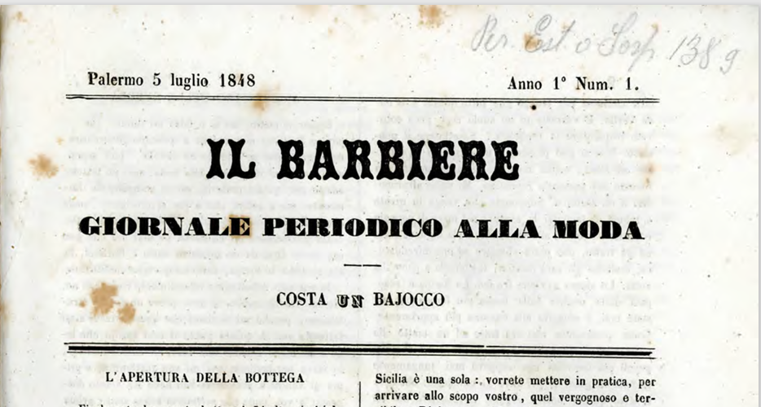Descrizione storico-bibliografica
Il *barbiere : giornale periodico alla moda : costa un bajocco. - Anno 1, n. 1 (5 luglio 1848)-anno 1, n. 6 (02 settembre, 1848). - Palermo : [s.n.], 1848. - 6 fascicoli ; 30 x 22 cm. ((Trisettimanale. - Non pubblicato dal 16 luglio al 1 settembre. - PAL0080132
Copia digitale a: http://docbcrs.bibliotecaregionalepalermo.it/per_est_138_9.pdf
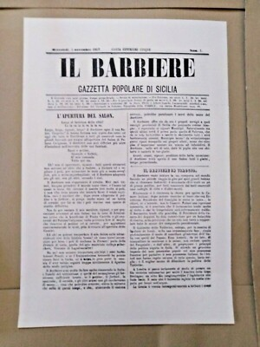
Il *barbiere : gazzetta popolare di Sicilia. - Palermo : Tip. della forbice, 1862. – 1 volume ; 32 cm. ((Quotidiano. - Descrizione basata su: n. 11 (15 novembre 1862). - LO10743586
Soggetto: Sicilia – 1848-1862

Il *barbiere : giornale umoristico satirico critico teatrale con caricature. - Anno 1., n. 1 (4 febbraio 1867)-anno 1, n. 10 (1867). - Trieste : Francesco Sprocher redattore, compilatore, editore, 1867 (stampa Tip. L. Herrmansttorfer). – 1 volume : 33 cm. ((Periodicità non determinata. - TSA1737940; LO10743512
Il *barbiere risorto : foglio umoristico, politico, satirico con caricature. - Anno 1, n. 1 (30 maggio 1872)- . - Trieste : E. Geniram, 1872-1874. – 3 volumi : ill. ; 37 cm. ((Bimensile. - LO10743504
*Memorie del passato carnovale : quadro sentimentale dell'umorismo e specchio umoristico del sentimentalismo / pubblicato per cura del Barbiere risorto. - Trieste : Appolonio e Caprin, 1873. - 32 p., [4] c. di tav. : ill. ; 18 cm. - TSA1654876
Soggetto: Satira politica – Trieste – 1867-1874

